**车联网演示系统功能**

先进交通技术实验室

西安电子科技大学

2017年3月

**目录**

一、介绍 3

1.1 系统简介 3

1.3 术语及缩写词 3

1.4 参考资料 3

二、功能概要 3

2.1环境及平台 3

2.2 功能单元 5

2.3 演示软、硬件环境及配置 5

三、功能演示方案与流程 5

3.1 基础功能的演示方案及流程 5

3.2 碰撞避免的演示方案及流程方案及流程 6

3.3 视频传输功能的演示方案及流程 7

3.4 智能泊车的演示方案及流程 8

#### 一、介绍

##### 1.1 系统简介

西安电子科技大学先进交通技术实验室车联网演示系统的功能为实现车联网平台开发和系统演示，即在有交通事故出现的道路上实现事故信息的预警广播转发、直接疏导或引导车辆避让事故点、防止交通拥塞、提高交通效率的场景演示功能，达到理论与实践相结合的目的。

##### 1.3 术语及缩写词

|  |  |
| --- | --- |
| **缩写、术语** | **意义** |
| 演示系统、本系统 | 先进交通技术实验室车联网演示系统 |
| 服务器后台 | 车联网演示系统服务器与后台系统 |
| 智能小车、小车 | 搭载Arduino控制器的智能小车 |

##### 1.4 参考资料

参考资料：

《车联网核心技术可视化关键问题研究》

《智能交通演示系统平台搭建_控制系统技术方案》

《智能交通演示系统平台搭建_演示沙盘制作指标要求》

#### 二、功能演示概要

##### 2.1环境及平台

演示系统演示的地点位于西安电子科技大学先进交通实验室，演示场景为以西安电子科技大学为模型的微缩沙盘，如图1所示。

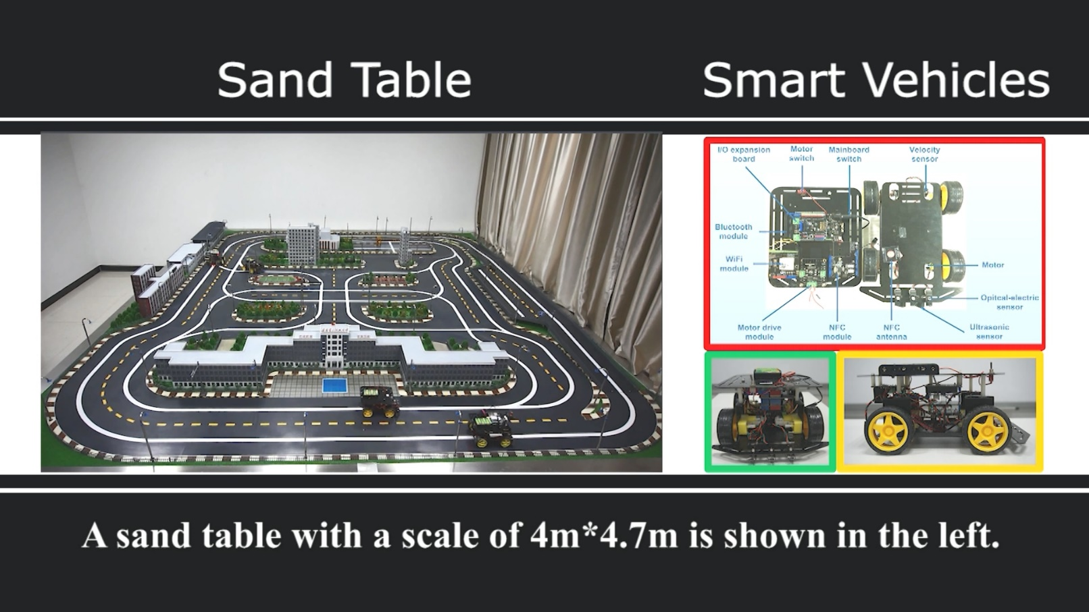

1. 微缩沙盘

车载平台则为搭载Arduino控制器的智能小车，Arduino是一款便捷灵活、方便上手的开源电子原型平台，包含硬件（各种型号的Arduino板）和软件（Arduino IDE），车载平台如图2所示。

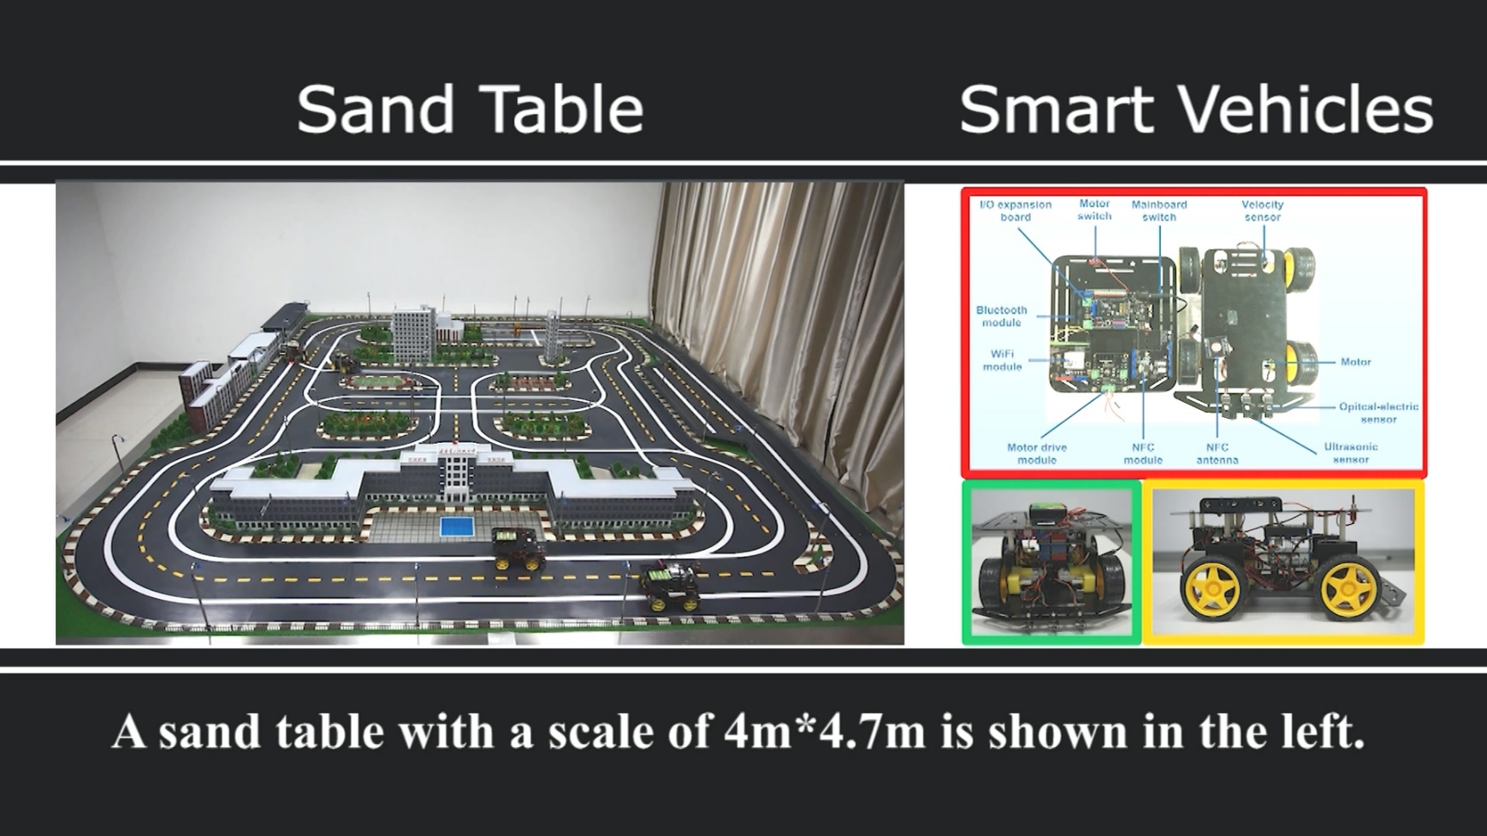

1. 车载平台

演示功能演示的环境为一个混合复杂的通信环境，在一个35平方米左右的室内空间充斥着若干WiFi接入点发出的电磁信号，以及周围移动终端设备的蓝牙模块发出的电磁信号，室内温度15~25℃。

##### 2.2 功能单元

演示的功能单元主要为车联网演示系统的若干典型应用场景：精确定位，碰撞避免，视频传输与智能泊车等实际演示场景下的系统性能指标，以及循迹功能、超声波检测等基础功能的可用性与稳定性。

##### 2.3 演示软、硬件环境及配置

|  |  |  |
| --- | --- | --- |
| **项目** | **演示环境及配置** | **备注** |
| 本地客户端 | 4G内存、500G硬盘存储空间 | 无 |
| 服务器 | 8G内存、500G硬盘存储空间 | 无 |
| PC操作系统 | Windows7或Windows10、Linux系统Debian型 | 无 |
| 软件需求 | DOS控制台 | 系统自带 |
| PC调试工具 | 通信连接性演示软件、安卓ADB、Tomcat等 | 无 |
| 设备调试工具 | Arduino调试平台 | 无 |
| 智能移动端 | 小米4C：2G RAM、ROM 16G | 无 |
| 移动端系统 | MIUI 6（基于Android 5.1） | 无 |
| 内网转发 | Oray内网穿透3.3.014073版本 | 无 |

#### 三、功能演示方案与流程

##### 3.1 基础功能的演示方案及流程

(1) NFC定位功能

定位功能使用的是NFC模块，通过在沙盘底下布置相应的NFC卡片，智能小车底盘安装相应的接收器，当小车经过沙盘底下贴有NFC卡片的路面时，小车的接收器即开始扫描该处的NFC卡片信息。

演示用例的卡片规格为8.5cm x 5.3cm，通过以不同的距离间隔布置卡片，判别智能小车以匀速1.5m/s经过时是否可以稳定读取正确的信息。随后根据精度测定逐渐调小NFC卡片的间距，据此求得最佳的卡片读取精度。

(2) 超声波功能

超声波模块装载于智能小车的车前方，主要用户检测车前的其他车辆或者障碍，为智能小车行进过程中的车辆安全起到一定的保护作用。

演示流程为启动小车的程序，并接入安装好的超声波模块，选定两种场景,一种为小车跟随前车行进的时候演示其追尾过程的制动性；第二种场景为小车行进过程中出现误驾驶冲出道路的情况，判定小车是否能够及时在与障碍物碰撞之前紧急制动。

(3) 蓝牙与WiFi模块

蓝牙模块主要用户车辆与移动设备的通信，传输行进指令及定位的信息，同时还可以做数据传输的上位机，蓝牙使用频段为2.4GHz。WiFi模块的主要功能主要为车与车的通信及车与路设之间的通信。其基础功能演示主要为在一个复杂的磁场环境中，WiFi数据通信传输是否会受到干扰，以及其传输的可靠性与稳定性，协议为802.11b/g，重复演示大量数据分组。

蓝牙测试流程为演示若干次不同场景中蓝牙开启之后连接的成功率，以及小车前进时数据传输的数据的丢失率。对于WiFi模块而言，其流程则为小车前进时循环发送数据至相邻车辆及路设，测试其WiFi模块连接的稳定性及数据的分组丢失情况。

(4) 循迹基础功能

对于智能小车而言，其大部分的功能演示都以此为基础，所以该基础功能的可用性与稳定性直接决定了整车的性能，拟采取为小车搭载全部的功能模块，设定其在正常使用时的所需载重能力，分步骤让小车在不同的路况下前进，演示多次试验下其直行及通过路口的场景。

演示流程为小车在所需的模块载重性能的情况下，在不同的路况下的循迹的准确率，如直道、丁字路口、十字路口及坡道等等，记录其循迹的相关数据。

##### 3.2 碰撞避免的演示方案及流程方案及流程

(1) 丁字路口碰撞避免

在一个丁字路口会车场景中，小车前往目的地的途中它们将同时到达一个丁字路口，两车通过碰撞检测智能地作出决策：直行车辆优先通过，而另外一辆车停下等待直行车辆通过后转弯通过路口。预设两车即将发生碰撞，重复演示100~150次。

(2) 十字路口碰撞避免

在一个十字路口会车场景中，两辆汽车从各自的起点出发，分别开往各自的目的地。该场景包含紧急停车，碰撞避免等功能。在行车途中，两辆车在中间十字路口进行会车。在视距无法判断的场景下，他们通过定位系统实时得到自己的精确位置信息，并通过WiFi模块将位置信息传输给其它车辆，当两辆车的距离小于某一安全距离时，通过碰撞避免算法及时避让，随后重新开始行程。

##### 3.3 视频传输功能的演示方案及流程

视频传输功能将完善后车在行驶过程中视角受限的缺陷，使后车提前掌握前方非视距内的路况，以便灵活应对相应的状况发生。

视频传输功能实现使用的模块是RT5350F无线传输模块，兼容IEEE 802.11 b/g标准,具有GPIO，SPI，I2C，I2S，PCM，UART及JTAG接口， 集成802.11n 1×1 MAC/基带处理器，如图3所示。视频传输的显示终端为Raspberry Pi 2B，改设备可以插入便携式网卡，且具有一定的终端显示能力，高容量的内存空间及简单易操作的Debian系统，如图4所示。

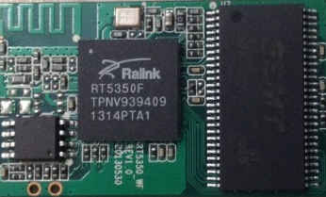 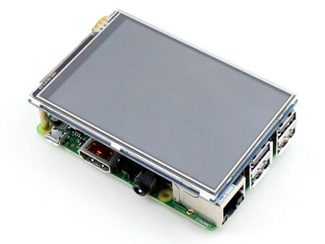

1. RT5350F无线传输模块
2. Raspberry Pi 2B模块

(1) V2V视频传输

V2V视频传输则是两车在行进过程中进行视频流的传输，其中一辆车为前车，作为视频传输的源点，即视频采集的车辆；另一辆车作为后车，即视频流的接收端。数据通过AP接入的方式传输至第二辆车，演示采用了正常驾驶过程中的工作流程，前车将自身摄像头采集到的影像信息通过WIFI模块向后车进行传输，后车的终端接收到影像资料后实时地将其显示到车载屏幕上。在此基础上我们又演示了多跳视频传输，即一辆中间车辆将视频数据转发到后车，中继车辆同样具有视频接收的能力。

(2) V2I视频传输

车与路设之间进行视频传输：车辆通过摄像头捕捉在行进过程中前方的视频影像资料。随后，视频数据通过车上的WIFI模块进行传输，由路设进行接收。

演示的流程为小车搭载视频传输模块，在演示沙盘上行进的时候，将道路前方的画面实时的传输到路设端（该路设假定为实验室的一台具有无线网卡的PC），演示视频传输建立的时间，路设端的视频画面的帧数及数据的丢失率。

##### 3.4 智能泊车的演示方案及流程

智能泊车的演示过程分为两部分，一部分为宏观路径规划，即引导车辆从道路中驾驶至停车场区域门口，另一部分为微观路径指导，即指导车辆进入停车场。宏观路径规划主要演示车位搜寻系统-Parking Master，对于微观路径规划则演示一整套智能停车管理系统（IPMS）。

(1) 宏观路径规划

宏观路径规划的功能为：假设司机现在想从主楼到停车场，查找离他最近的停车位。随后打开车载终端上的软件，软件提供了准确车位查询、语音播报导航、查询实时车位数据等功能。此时，司机点击预约停车，选择出发地和目的地，向后台发送路径规划请求。随后，后台服务器接收到该司机的请求，通过执行路径规划算法，为司机规划一条路径，并将此规划后的路径发送给司机。司机收到消息后，按照路径提示前往最近的停车场。

演示流程为对该Parking Master软件进行演示，从应用启动速度，路径规划的准确性，以及应用的稳定性等方面展开演示。演示过程选定不同的路径需求点演示，以及不同网络情况下（WiFi数据或移动数据）的应用使用情况。

(2) 微观路径规划

在进入停车场门口时，假设司机启动车辆的无人驾驶模式。随后，门禁设施感应到车辆即将进入停车场，后台便为其规划了一条最近的停车路径，车辆根据此路径顺利找到车位进行自动泊车。此时，车位信息由空闲变为占用。当司机想要离开时，IPMS将此信息发送给车辆，车辆便根据之前的路径自动的驶出停车场，这时，车位信息由占用变为空闲，同时前端显示车位占用时长，这将有助于停车场的进行收费。

演示流程为当车辆到达停车场门口时，后台设定相应的停车场进入路径，道闸抬起，小车循迹进入目标车位，演示的数据主要为后台规划路线的准确性，道闸自动检测车辆到来时抬起及放下演示，小车进入车位的成功率及后台数据的准确性。